Самостоятельная работа №2

**Задание 1**

Объявить 3 массива, размерности 10 (статические одномерные массивы), первые два заполнить случайными вещественными числами

от 10 до 30. 3-й массив записать полу сумму элементов 1-го и 2-го.

#include <iostream>

#include <ctime>

#include <cstdlib>

using namespace std;

int main()

{

setlocale(LC_ALL, "Ru");

const int sizeArr = 10;

float arr[sizeArr];

float arr2[sizeArr];

float sumArr[sizeArr];

srand(time(NULL));

for (int i = 0; i < sizeArr; i++)

{

arr[i] = rand() % 21 + 10;

}

cout << "first array: " << endl;

for (int i = 0; i < sizeArr; i++) {

cout << "arr[" << i << "]: " << arr[i] << endl;

}

cout << "second array: " << endl;

for (int i = 0; i < sizeArr; i++)

{

arr2[i] = rand() % 21 + 10;

}

for (int i = 0; i < sizeArr; i++) {

cout << "arr2[" << i << "]: " << arr2[i] << endl;

}

for (int i = 0; i < sizeArr; i++)

{

sumArr[i] = (arr[i] + arr2[i])/2;

}

cout << "sum array: " << endl;

for (int i = 0; i < sizeArr; i++) {

cout << "sumArr[" << i << "]: " << sumArr[i] << endl;

}

return 0;

}

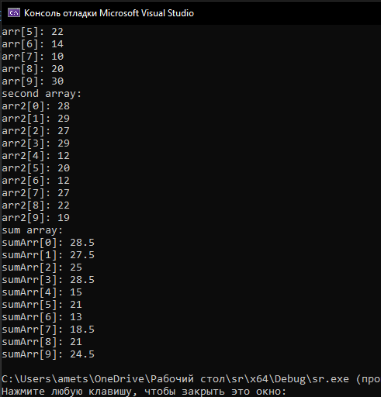

**Задание 2**

Дан двумерный массив n x n, заполненный случайными числами от 0 до 50. Пользователь вводит число, меньше m. Поменять местами в массиве строку и столбец, i и j, с номером, который ввел пользователь.

#include <iostream>

#include <vector>

#include <cstdlib>

#include <ctime>

using namespace std;

void printMatrix(const vector<vector<int>>& matrix) {

for (const auto& row : matrix) {

for (int elem : row) {

cout << elem << " ";

}

cout << endl;

}

}

void swapRowAndColumn(vector<vector<int>>& matrix, int index) {

if (index < 0 || index >= matrix.size()) {

cout << "Ошибка: Введенный индекс выходит за пределы массива." << endl;

return;

}

for (int i = 0; i < matrix.size(); ++i) {

swap(matrix[i][index], matrix[index][i]);

}

}

int main() {

setlocale(LC_ALL, "RU");

int n;

cout << "Введите размер массива (n x n): ";

cin >> n;

vector<vector<int>> matrix(n, vector<int>(n));

srand(time(0));

for (int i = 0; i < n; ++i) {

for (int j = 0; j < n; ++j) {

matrix[i][j] = rand() % 51;

}

}

cout << "Исходная матрица:" << endl;

printMatrix(matrix);

int m;

cout << "Введите число m: ";

cin >> m;

if (m >= 0 && m < n) {

swapRowAndColumn(matrix, m);

cout << "Матрица после обмена строкой и столбцом:" << endl;

printMatrix(matrix);

} else {

cout << "Ошибка: Введенное число m не соответствует размеру массива." << endl;

}

return 0;

}

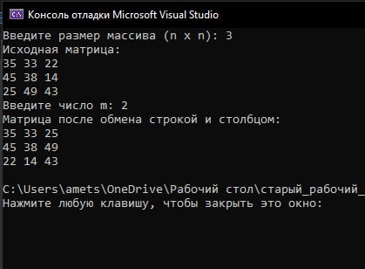

**Задание 3**

Дано число, не больше 50. Создать двумерный массив размерностью того числа который ввел пользователь. Заполнить по следующему правилу: на главной диагонали 0, на диагоналях выше и ниже главной 1 и т.д. (2, 3 и тд).

#include <iostream>

#include <vector>

using namespace std;

void printMatrix(const vector<vector<int>>& matrix) {

for (const auto& row : matrix) {

for (int elem : row) {

cout << elem << " ";

}

cout << endl;

}

}

int main() {

setlocale(LC_ALL, "RU");

int size;

cout << "Введите число (не больше 50): ";

cin >> size;

if (size <= 0 || size > 50) {

cout << "Ошибка: Введенное число должно быть положительным и не превышать 50." << endl;

return 1;

}

vector<vector<int>> matrix(size, vector<int>(size, 0));

for (int i = 1; i < size; ++i) {

for (int j = 0; j < size - i; ++j) {

matrix[i + j][j] = i;

matrix[j][i + j] = i;

}

}

cout << "Созданная матрица:" << endl;

printMatrix(matrix);

return 0;

}

